Informe Migración Base De Datos

A continuación, mostraremos como se hizo la migración base de datos de SQL a MYSQL con su respectivo proceso que se llevó a cabo.

Paso 1. Abriremos el programa **Full Convert Enterprise** y daremos click en New Proyect

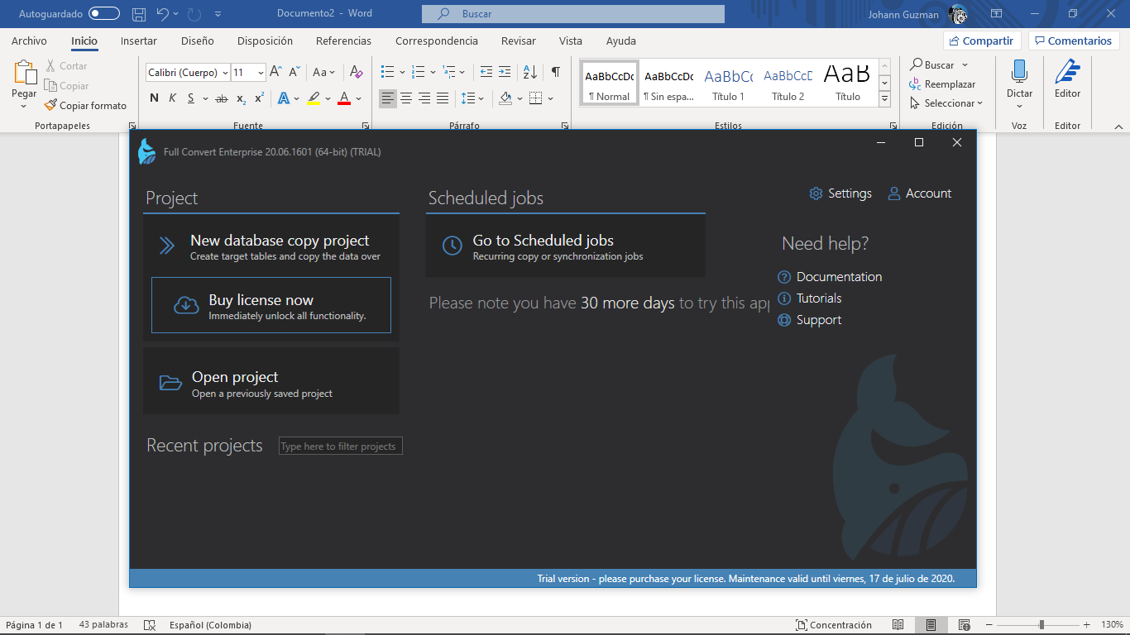

Paso 2. Buscaremos el programa MYSQL

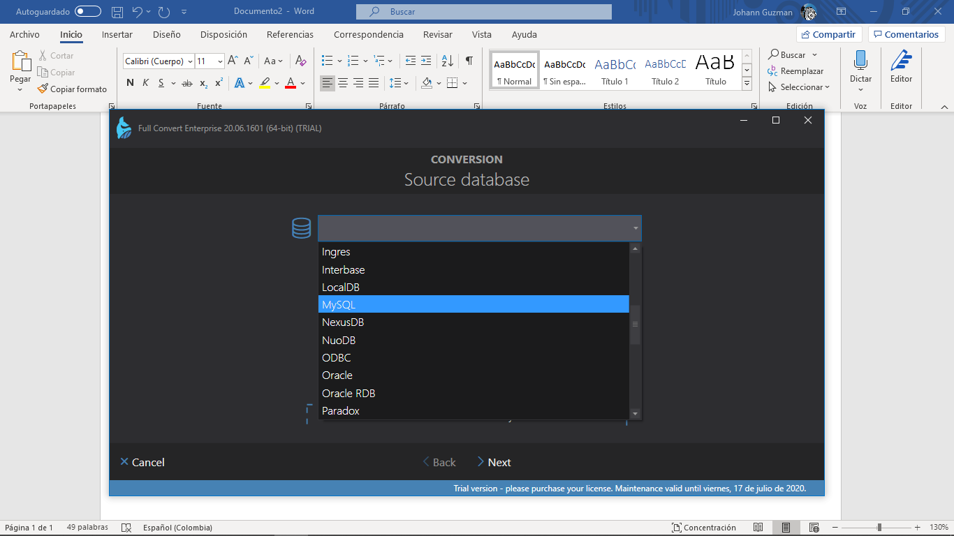

Paso 3. Buscaremos el nombre de la base de datos que está en MYSQL y le damos Next

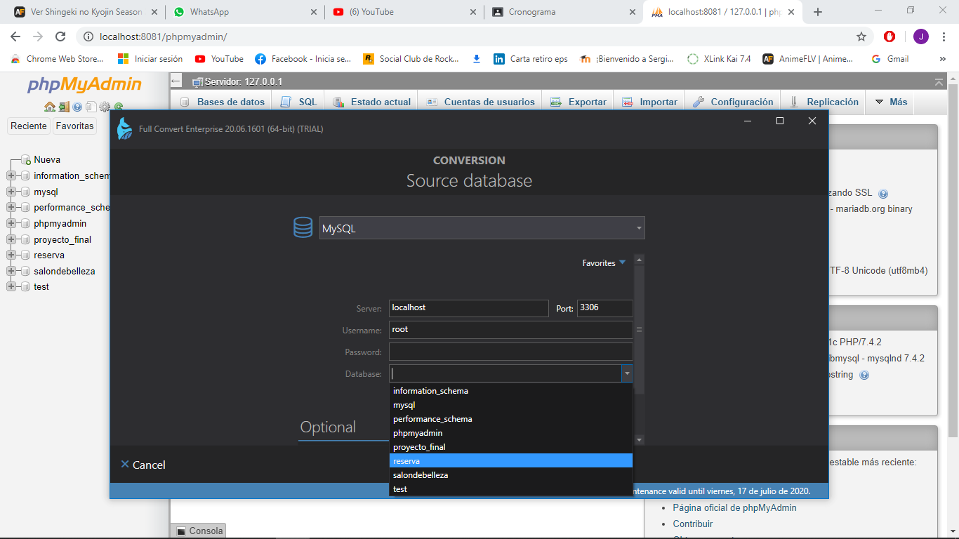

Paso 4. Ahora lo que vamos hacer es buscar SQL que es a donde queremos migrar nuestra base de datos de MYSQL y daremos Next

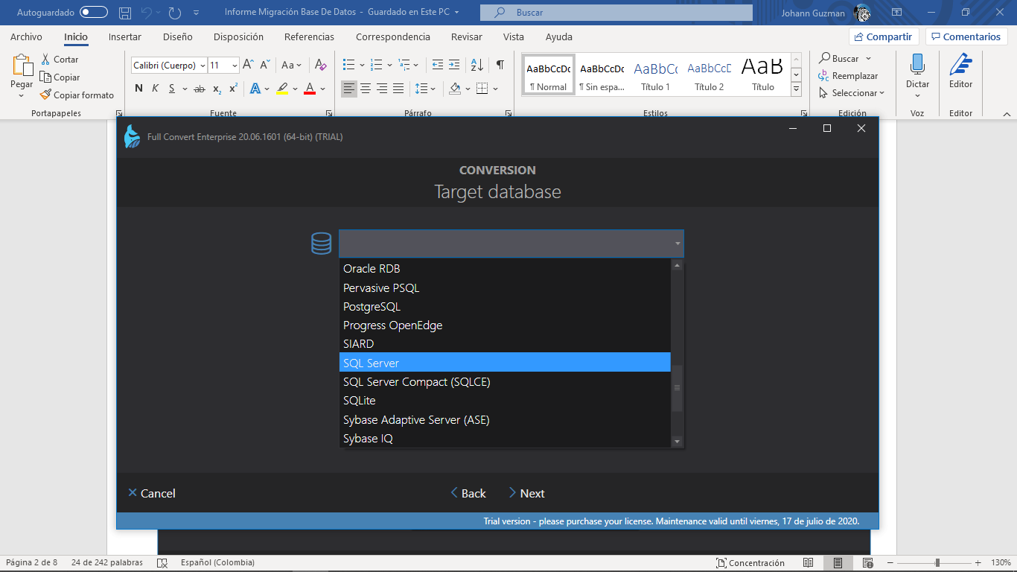

Paso 5. Una Vez abierto SQL crearemos una base de datos con el mismo nombre que tenemos en MYSQL.

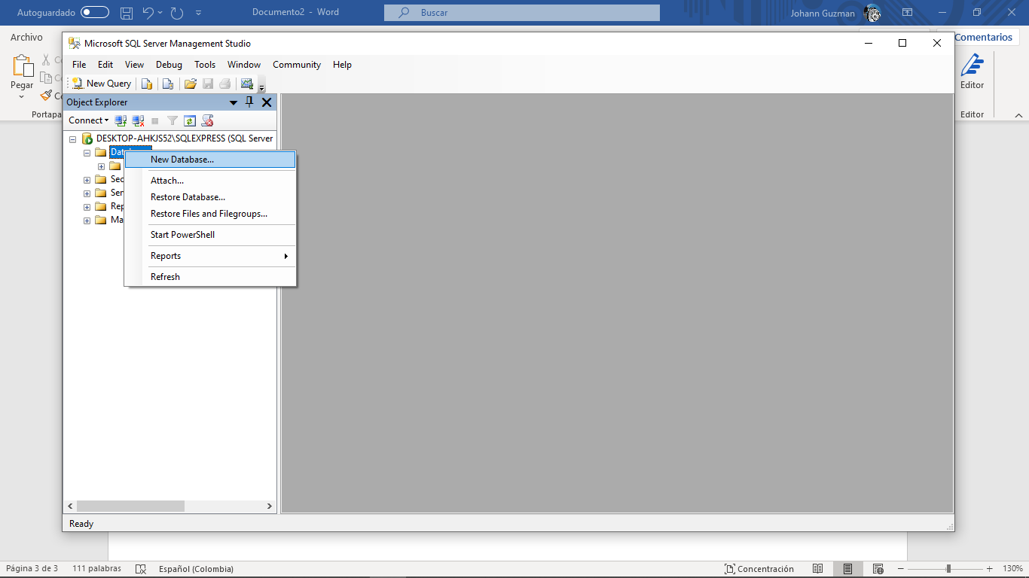

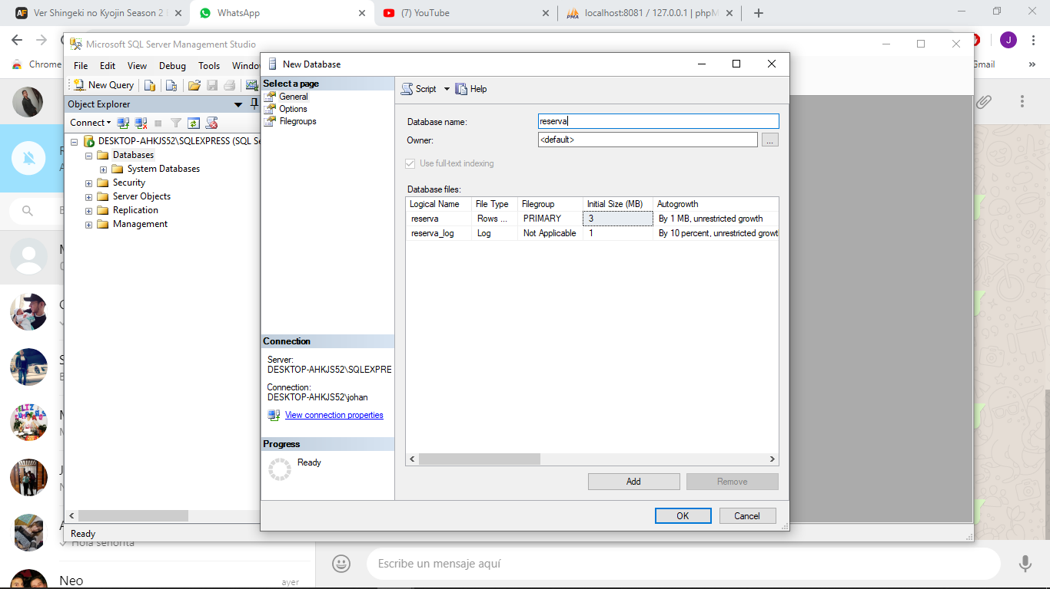

Paso 6. Una vez echo el paso anterior, volvemos al programa **Full Convert Enterprise** y buscaremos el nombre que creamos en Sql en mi caso es reserva

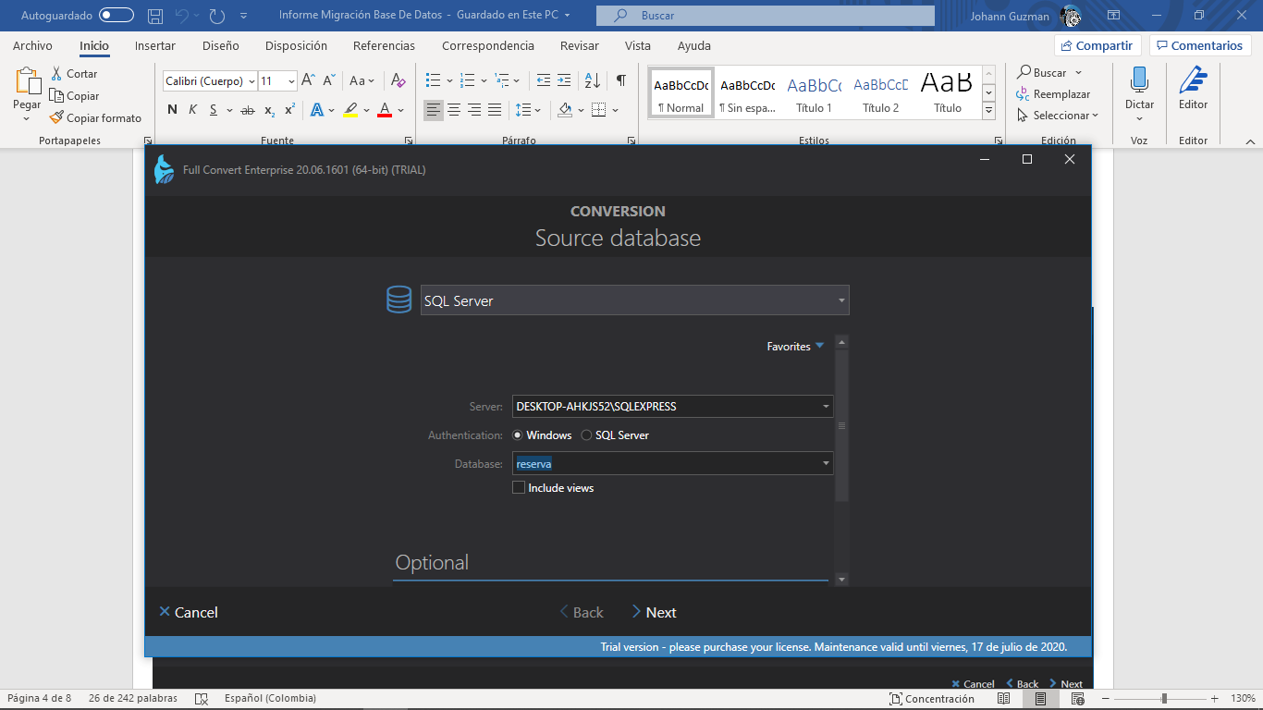

Paso 7. En este paso lo único que haremos es darle click en Finish

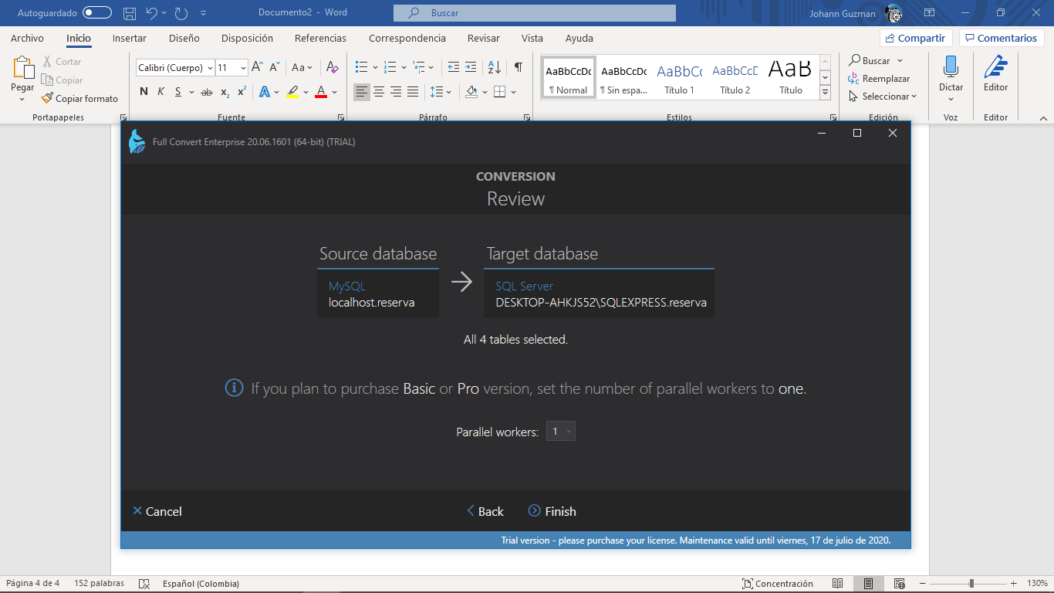

Paso 8. Decidiremos que tablas queremos migrar a SQL, en este caso serán todas las tablas y daremos Copy your database.

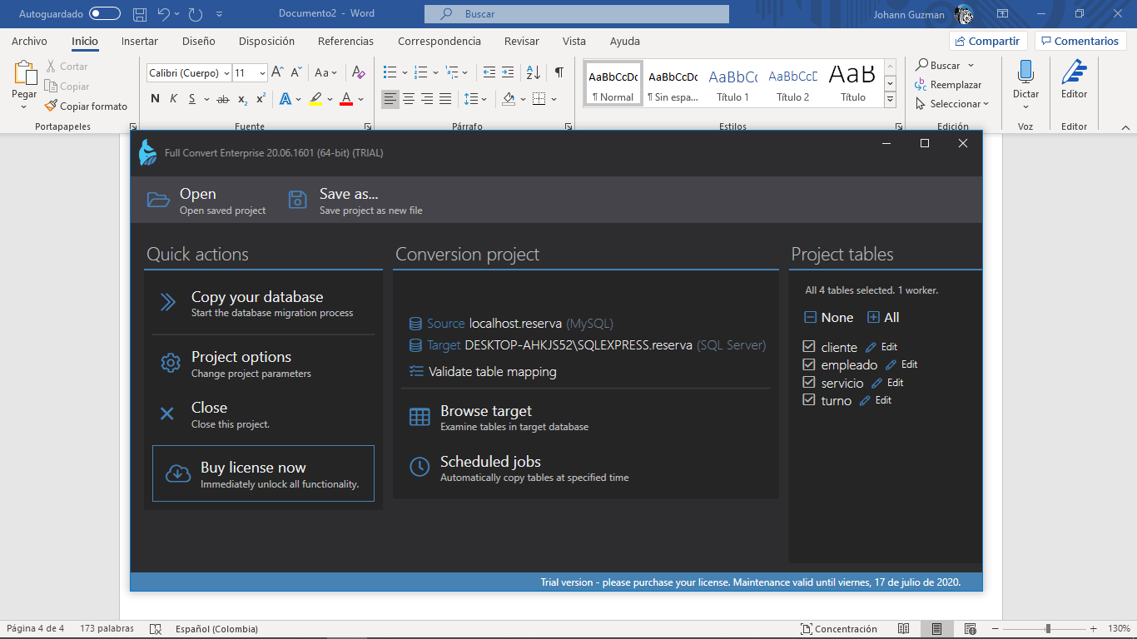

Paso 9. Dejaremos que se migren los datos por completo

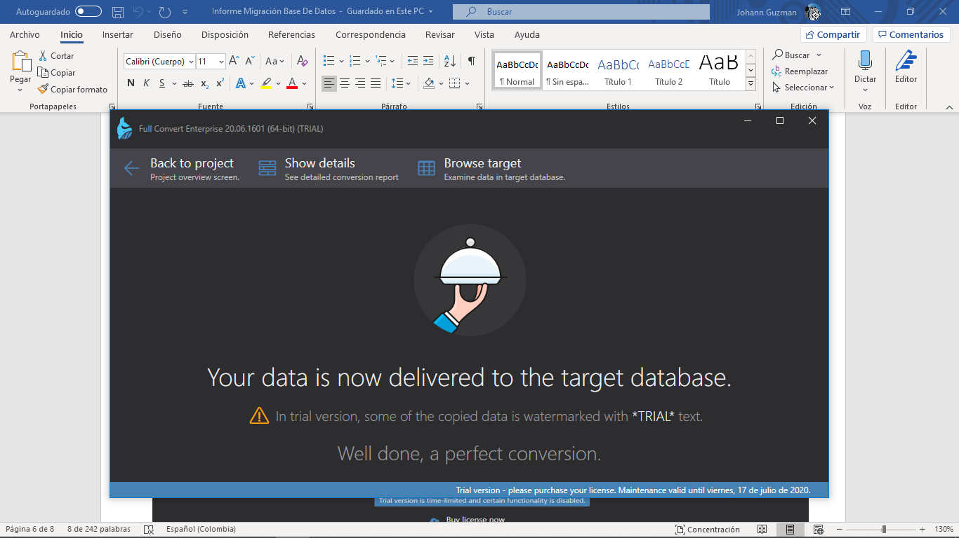

Paso 10. Cuando ya se hallan migrado los datos podemos ir a SQL a verificar que la base de datos migro.

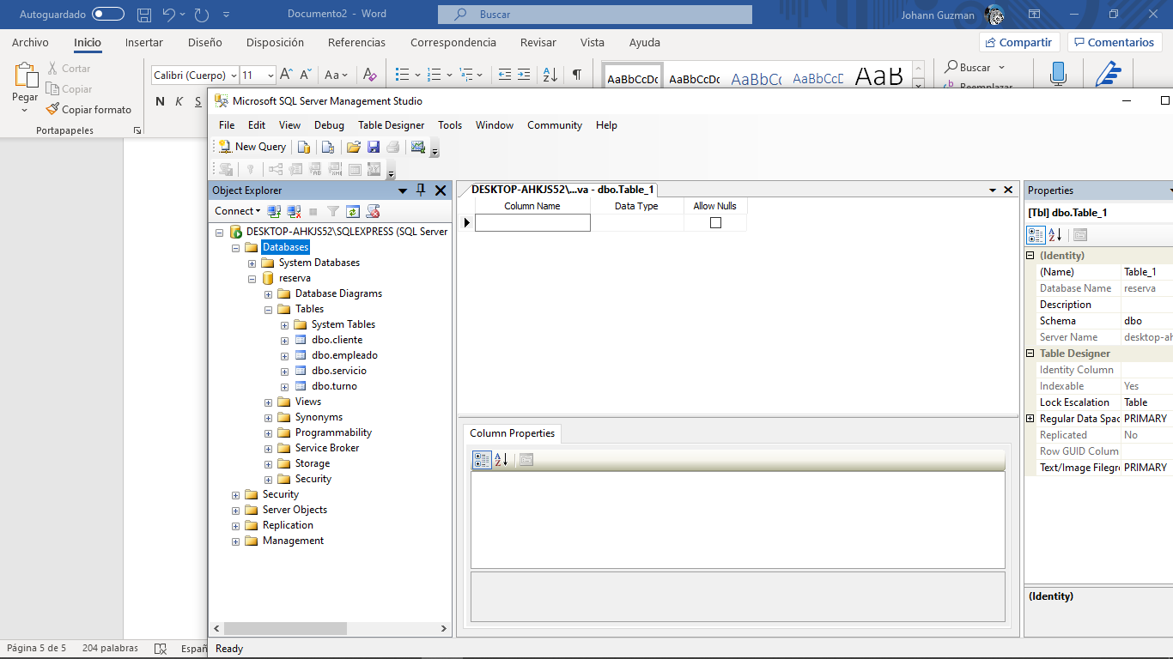

Conclusión

Como pudimos ver se migro exitosamente la base de datos de MYSQL a SQL con sus respectivas tablas y datos ingresados